# Report 2: System Analysis & Architectural Design Report (Design Phase)

## System Overview

## Purpose and Functionality

**Room Management System** là một ứng dụng desktop được thiết kế nhằm hỗ trợ quản lý các hoạt động của các bất động sản cho thuê như: ký túc xá, căn hộ hoặc nhà ở chia sẻ.

### Các chức năng chính của hệ thống bao gồm:

* **Quản lý phòng:**  
  Quản lý danh sách các phòng, tình trạng (trống, đã thuê...) và thông tin chi tiết của từng phòng.
* **Quản lý người thuê:**  
  Lưu trữ thông tin cá nhân của người thuê, cùng với việc họ đang ở phòng nào.
* **Quản lý hợp đồng:**  
  Tạo mới và theo dõi các hợp đồng thuê phòng giữa người thuê và chủ sở hữu.
* **Hóa đơn và thanh toán:**  
  Tạo hóa đơn hàng tháng bao gồm tiền thuê, điện nước và các dịch vụ khác; đồng thời ghi nhận các khoản thanh toán của người thuê.
* **Báo cáo:**  
  Sinh các báo cáo liên quan đến tỷ lệ lấp đầy, doanh thu, tình trạng thanh toán, v.v.

## Intended Users and Target Platform

* **Người dùng dự kiến:**  
  Hệ thống được thiết kế dành cho **quản lý tòa nhà, chủ nhà trọ hoặc nhân viên quản lý**, những người có trách nhiệm điều hành hoạt động cho thuê.
* **Nền tảng mục tiêu:**  
  Ứng dụng được phát triển bằng **WPF (Windows Presentation Foundation)**, tức là hướng tới hoạt động trên nền tảng **Windows Desktop**.

## UML Diagrams

UseCase:

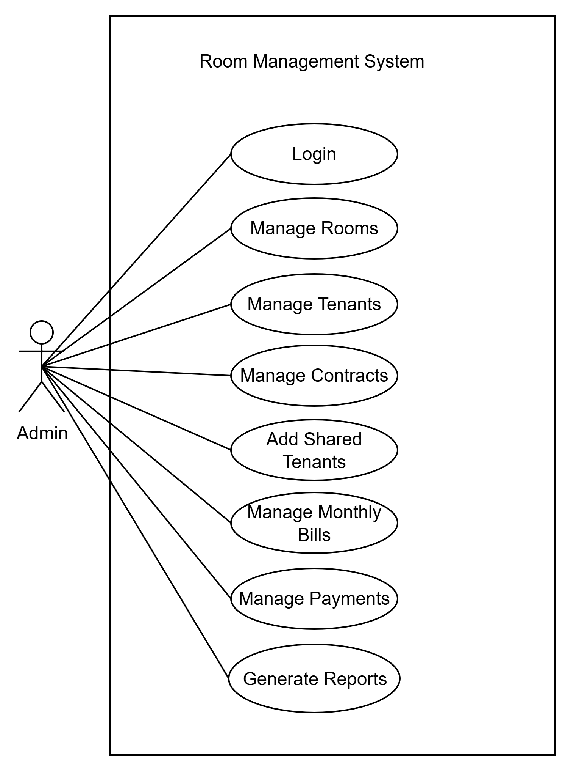

Class Diagram:

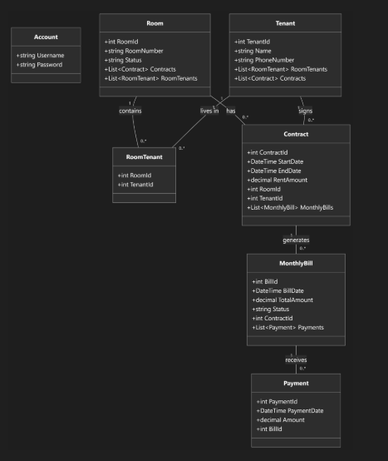

Sequence Diagram:

* 1. User Login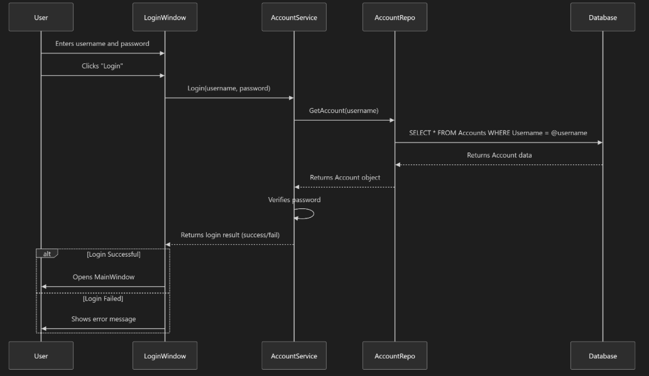
  2. Add a New Room

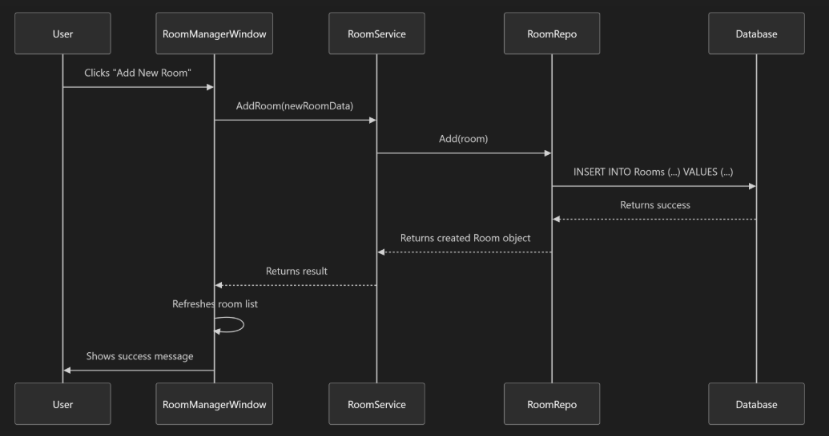

* 1. Add a New Tenant

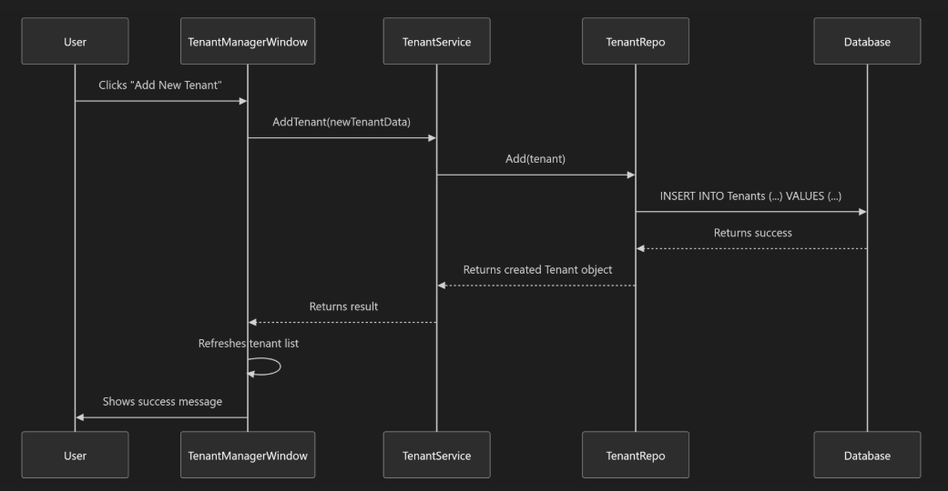

* 1. Create a New Contract

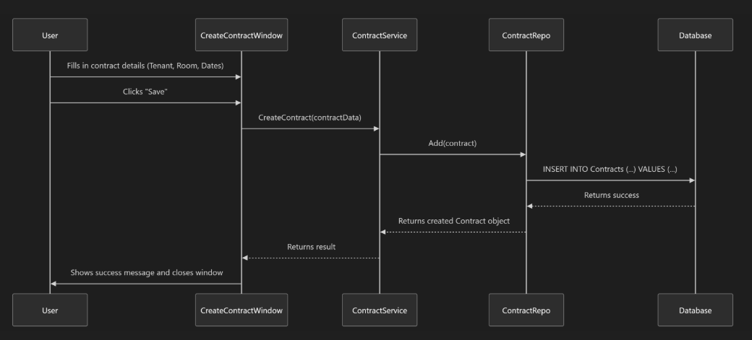

* 1. Create a Monthly Bill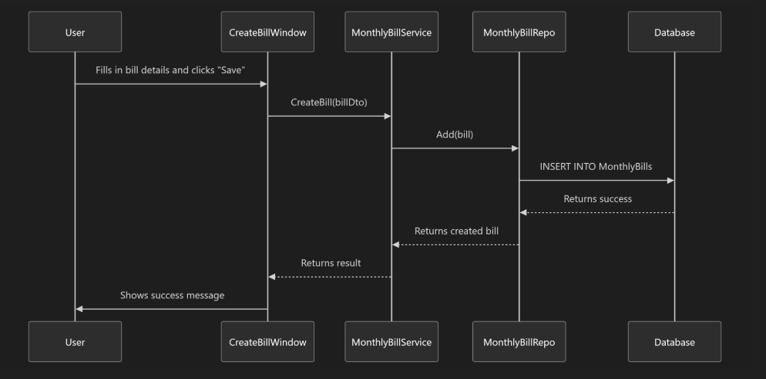
  2. Record a Payment

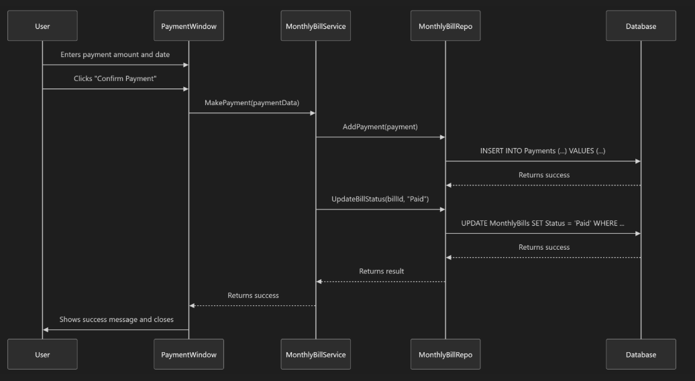

## Database Design

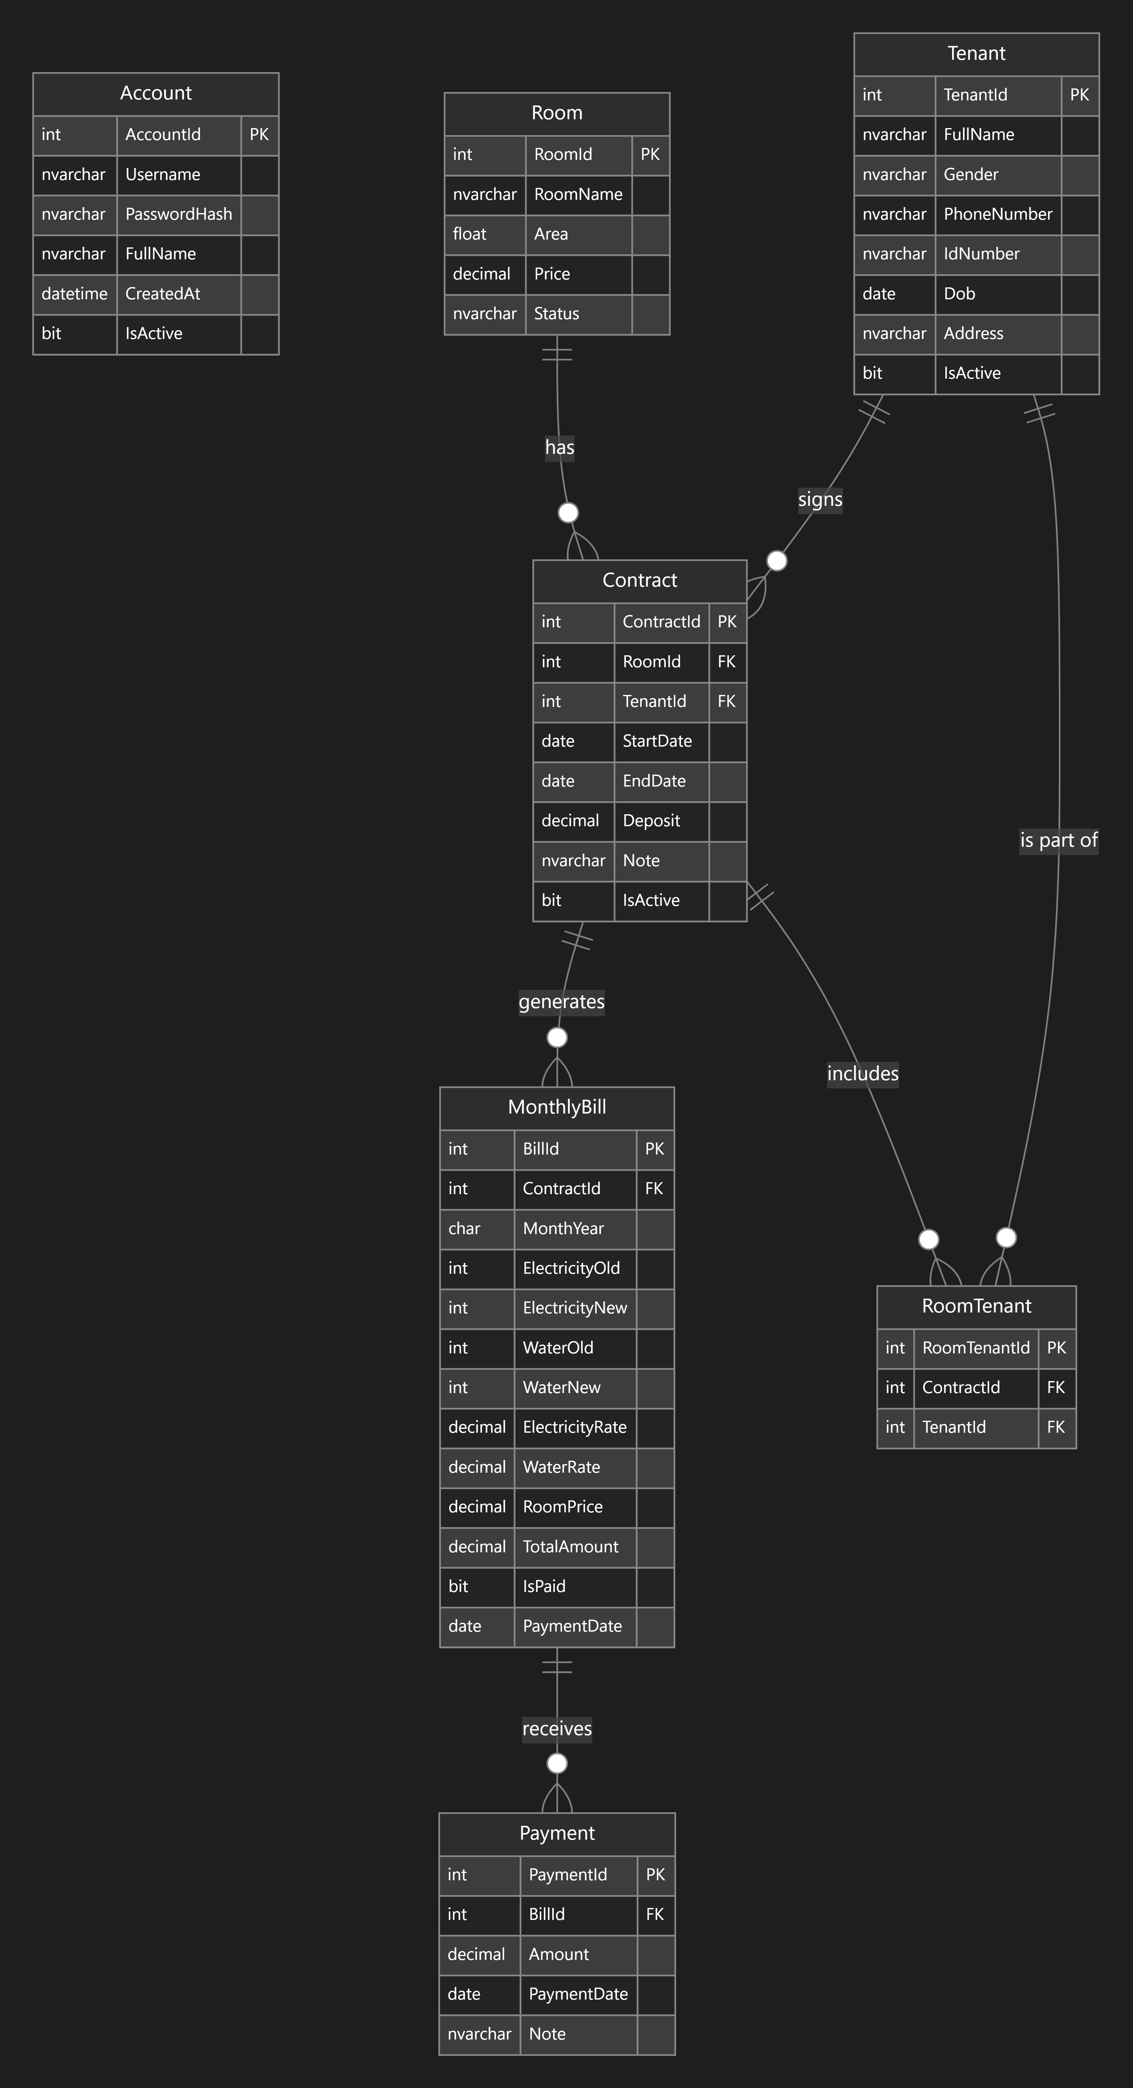

database schema and table descriptions.

create database RoomManager

use RoomManager

CREATE TABLE Account (

AccountId INT PRIMARY KEY IDENTITY,

Username NVARCHAR(50) UNIQUE NOT NULL,

PasswordHash NVARCHAR(255) NOT NULL,

FullName NVARCHAR(100),

CreatedAt DATETIME DEFAULT GETDATE(),

IsActive BIT DEFAULT 1

);

CREATE TABLE Room (

RoomId INT PRIMARY KEY IDENTITY,

RoomName NVARCHAR(20),

Area FLOAT,

Price DECIMAL(18, 2),

Status NVARCHAR(20) -- Trống, Đang thuê

);

CREATE TABLE Tenant (

TenantId INT PRIMARY KEY IDENTITY,

FullName NVARCHAR(100),

Gender NVARCHAR(10),

PhoneNumber NVARCHAR(15),

IdNumber NVARCHAR(20),

Dob DATE,

Address NVARCHAR(255),

IsActive BIT DEFAULT 1

);

CREATE TABLE Contract (

ContractId INT PRIMARY KEY IDENTITY,

RoomId INT FOREIGN KEY REFERENCES Room(RoomId),

TenantId INT FOREIGN KEY REFERENCES Tenant(TenantId),

StartDate DATE,

EndDate DATE,

Deposit DECIMAL(18, 2),

Note NVARCHAR(255),

IsActive BIT

);

CREATE TABLE MonthlyBill (

BillId INT PRIMARY KEY IDENTITY,

ContractId INT FOREIGN KEY REFERENCES Contract(ContractId),

MonthYear CHAR(7), -- '2025-07'

ElectricityOld INT,

ElectricityNew INT,

WaterOld INT,

WaterNew INT,

ElectricityRate DECIMAL(10, 2),

WaterRate DECIMAL(10, 2),

RoomPrice DECIMAL(18, 2),

TotalAmount DECIMAL(18, 2),

IsPaid BIT,

PaymentDate DATE

);

CREATE TABLE Payment (

PaymentId INT PRIMARY KEY IDENTITY,

BillId INT FOREIGN KEY REFERENCES MonthlyBill(BillId),

Amount DECIMAL(18, 2),

PaymentDate DATE,

Note NVARCHAR(255)

);

CREATE TABLE RoomTenant (

RoomTenantId INT PRIMARY KEY IDENTITY,

ContractId INT FOREIGN KEY REFERENCES Contract(ContractId),

TenantId INT FOREIGN KEY REFERENCES Tenant(TenantId)

);

## User Interface (UI) Mockups

Login: 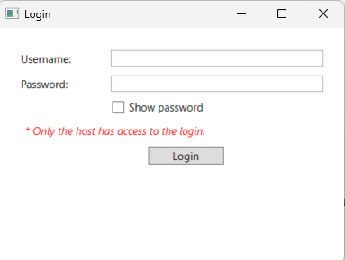

Chọn chức năng: 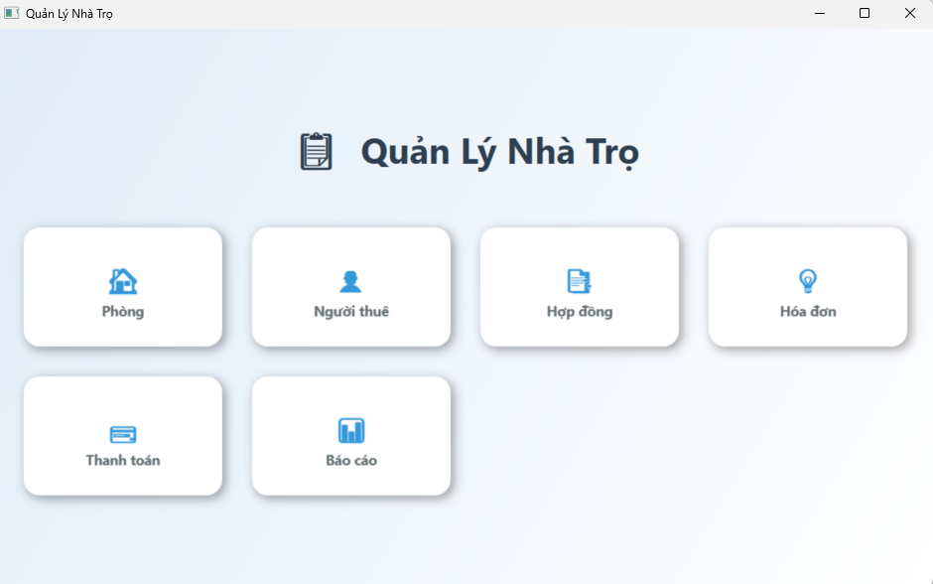

Quản lý phòng: 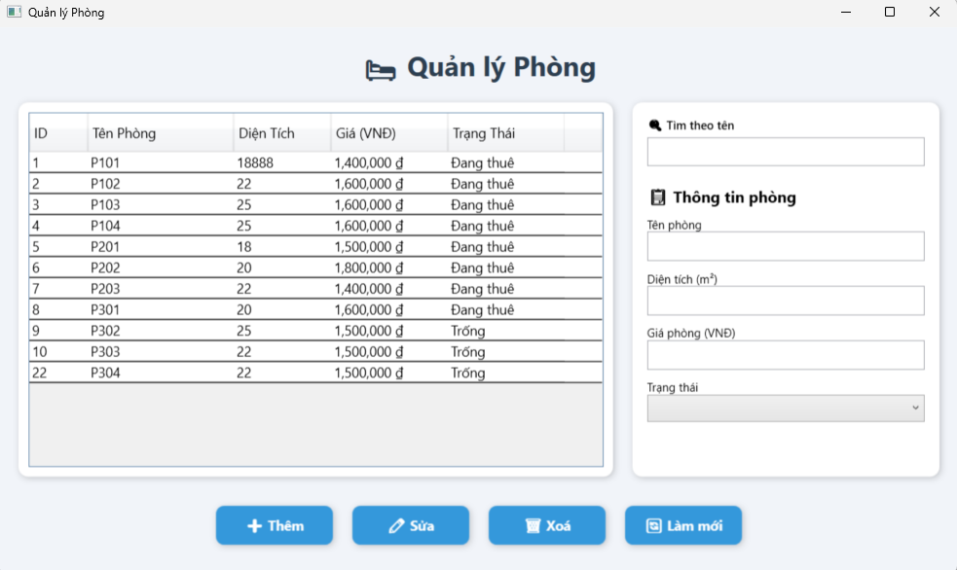

Quản lý người thuê: 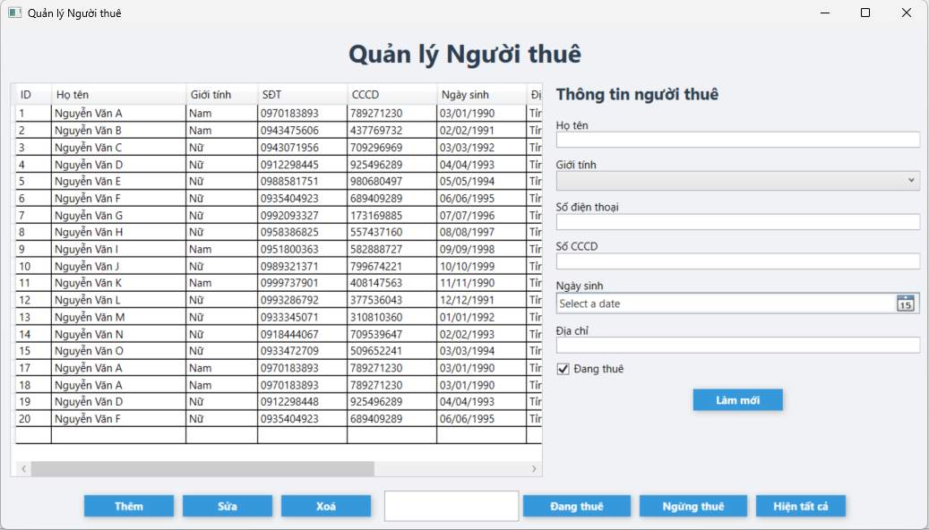

Quản lý hợp đồng: 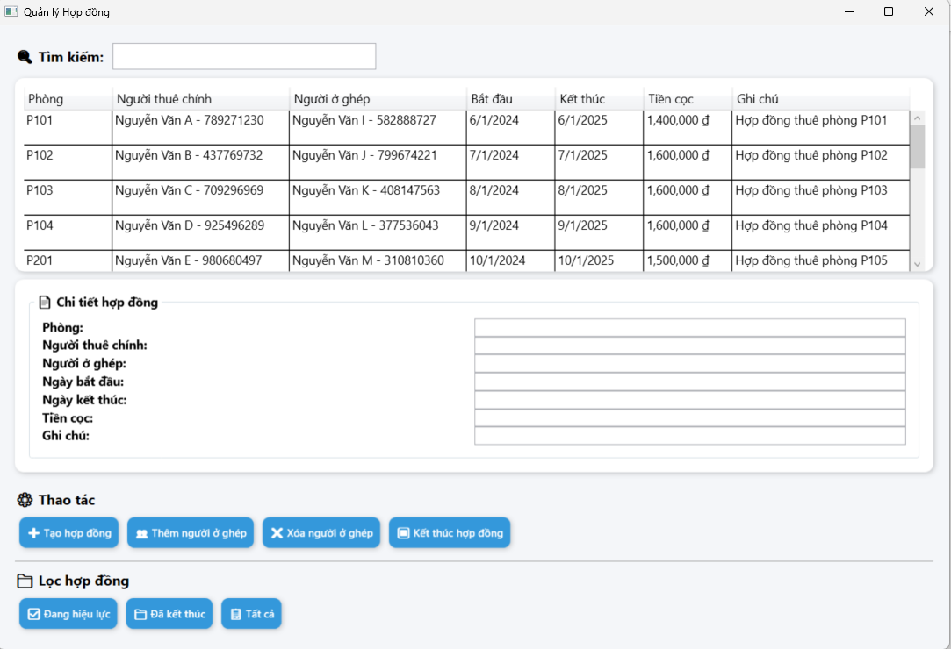

Thêm hợp đồng: 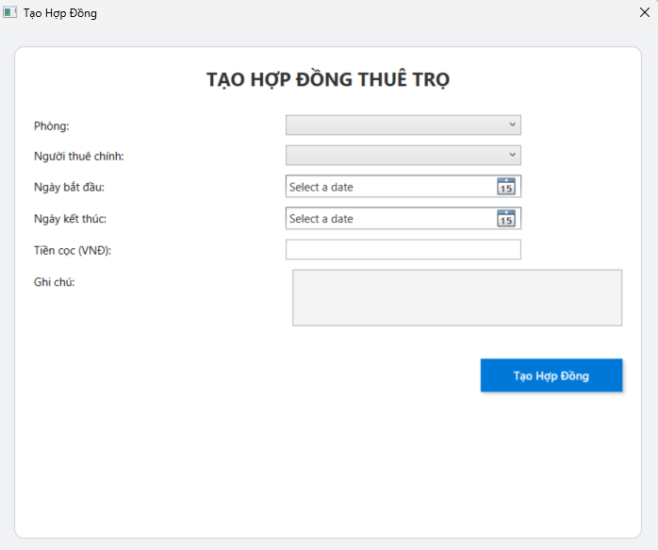

Thêm người ở ghép: 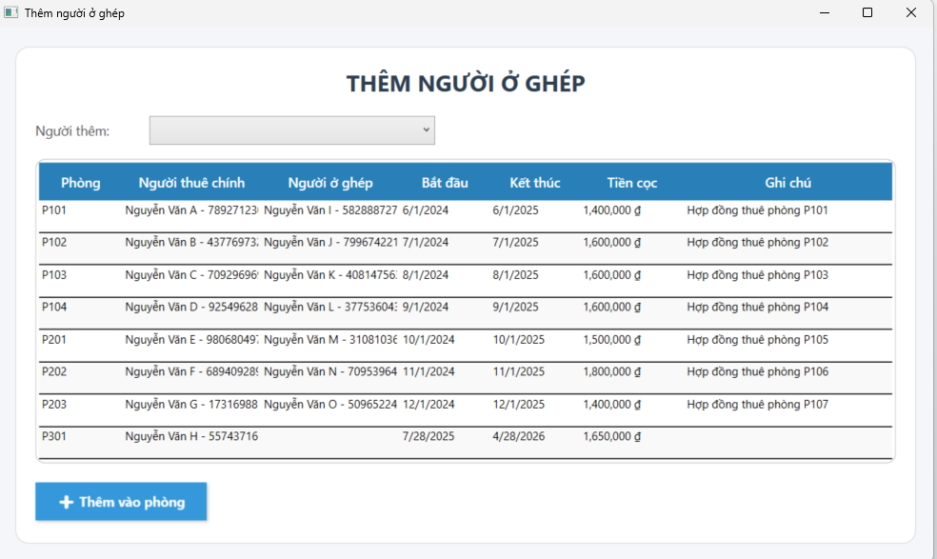

Quản lý hóa đơn:

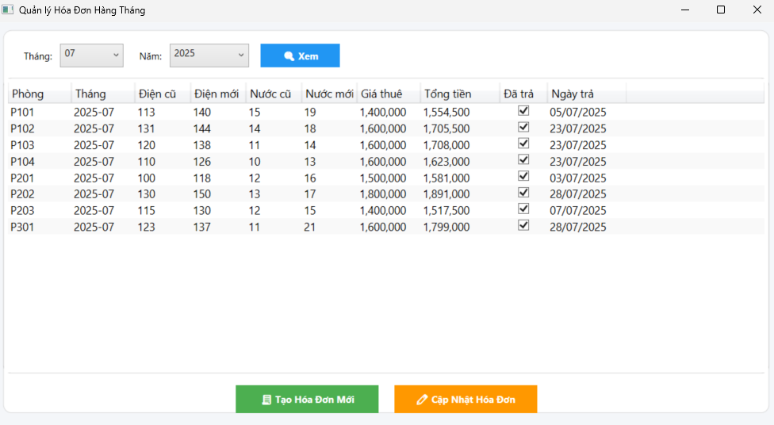

Tạo hóa đơn mới: 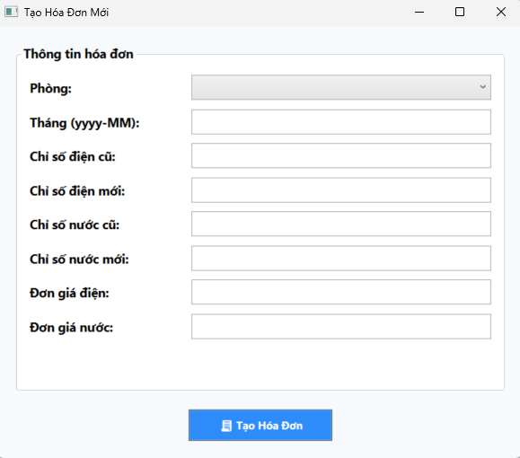

Chỉnh sửa hóa đơn: 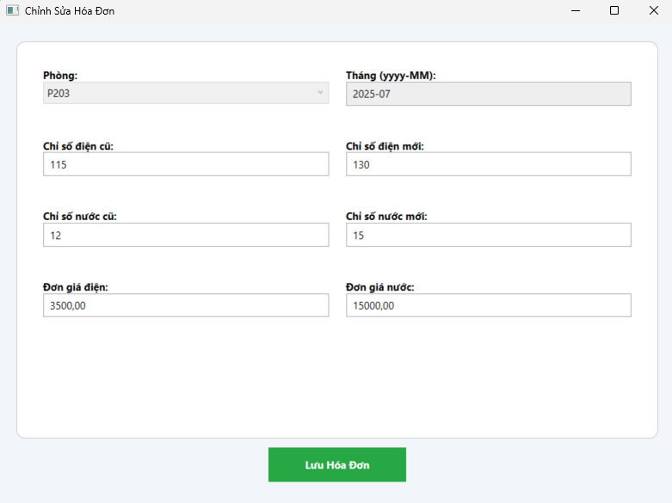

Thanh toán: 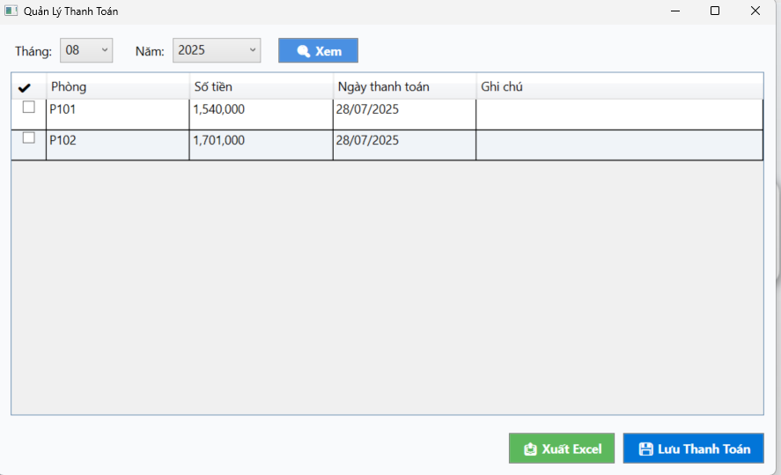

Quản lý báo cáo: 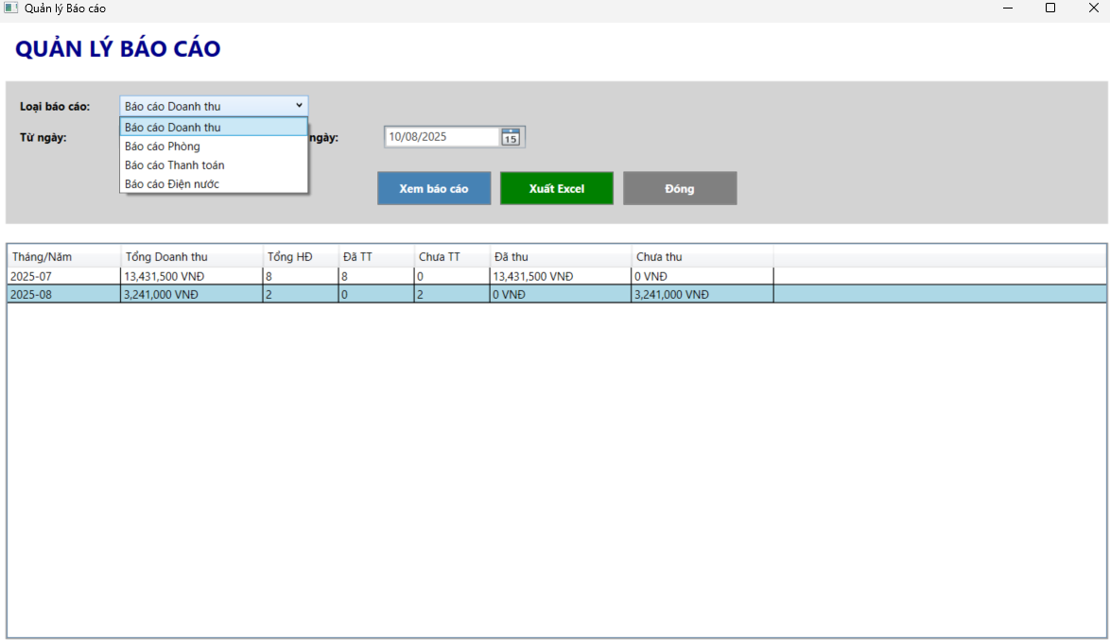

## CI/CD Planning

[XuTruong/PRN212_Project](https://github.com/XuTruong/PRN212_Project)

## Team Contributions

* Outline which parts of the design were handled by each team member.